Приложение 1
Заявка
на участие в муниципальном конкурсе «Солнечный город» дошкольников и младших школьников, посвященном Десятилетию детства (возраст участников от 4 до 11 лет)»
Возрастная категория
Номинация
Фамилия
Имя
Отчество
Дата рождения (полностью)
Образовательная организация
Наставник - Фамилия
Наставник - Имя
Наставник - Отчество
Наставник - Дата рождения
Наставник - Контактный телефон
Для номинации «Я – артист!» «Я – танцор!» (кол-во человек)*
Название конкурсного номера (песня-…, танец-…, и т.п.) хронометраж
Название коллектива
Название работы
Информация о педагогах (наставниках) творческой группы, подготовивших обучающихся и работы на конкурс. Роль и вклад каждого в творческую работу.
________________________________________________________________________________________________________________________________________________
Информация об участниках – коллективы (номинации «Я – артист!», «Я – танцор!»):
№ | Фамилия, имя, отчество (полностью) | Дата рождения (полностью) | Контактный телефон
1
2
…
Руководитель ОО
_______________ (_______________) «___» __________ 2023 г.
подпись расшифровка

М.П.
Приложение 2

Директору Центра «Солнечный»
С.В. Завьяловой
Адрес: г. Рыбинск, пр. Ленина, 181
От __________________________
(Ф.И.О заявителя)

Разрешаю обработку персональных данных
Я ______________________________________________________________________
(Ф И.О. родителя (законного представителя) ребенка)
даю согласие на обработку персональных данных моего ребенка
________________________________________________________________________
(Фамилия Имя Отчество участника конкурса (ребенка))
в связи с участием в 2023 году в Центре «Солнечный» в муниципальном конкурсе «Солнечный город» дошкольников и младших школьников, посвященный Десятилетию детства (возраст участников от 4 до 11 лет).

Я предоставляю Центру «Солнечный» г.Рыбинск, право внесения информации о победителях и призёрах в единую межведомственную региональную базу данных о достижениях одаренных детей и их педагогов-наставников

С положениями Федерального закона от 27.07.2006 № 152 - ФЗ «О персональных данных», в том числе с порядком отзыва согласия на обработку персональных данных (письменное заявление об отзыве согласия на обработку персональных данных) ознакомлен (на).

_______________ (_______________) «___» __________ 202__ г.
подпись расшифровка дата

Приложение 3
Квитанция

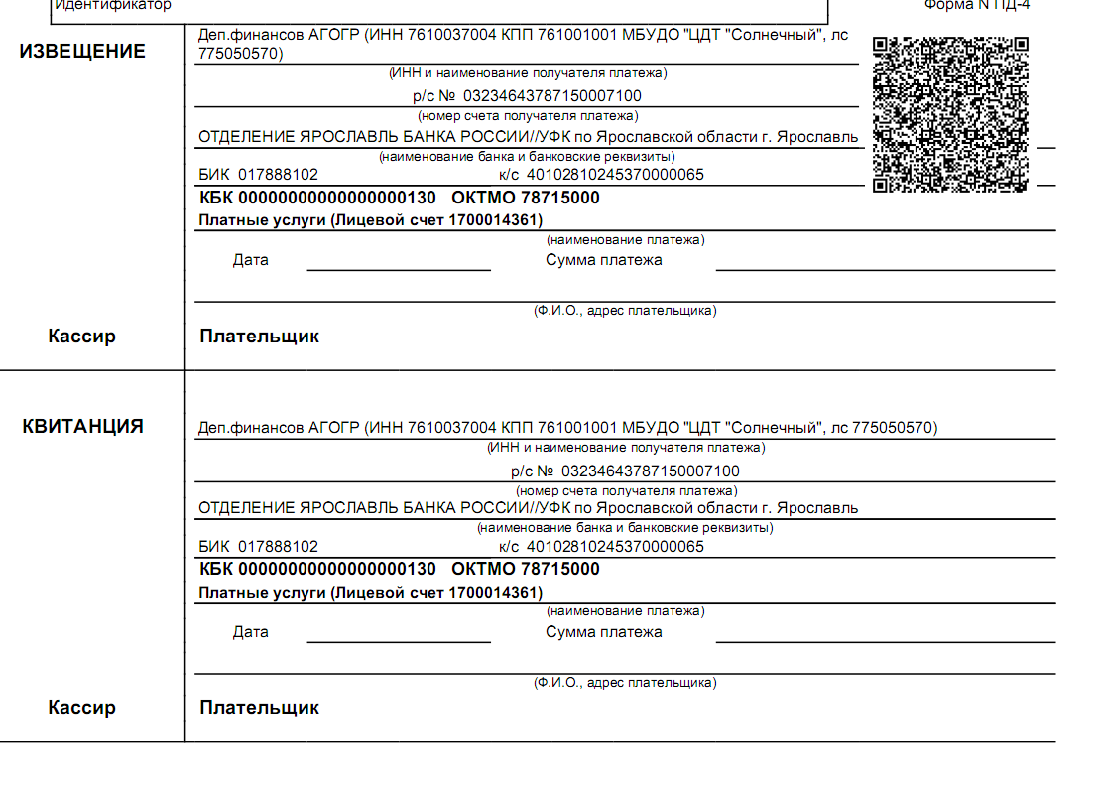

Оргвзнос конкурс «Солнечный город»

Оргвзнос конкурс «Солнечный город»

Приложение 4

Конкурсное задание (научно-познавательная номинация)
«Я – исследователь!»

Научно-познавательная номинация включает в себя 3 направления:
- Научный опыт «Мой Первый Научный опыт» (видеоролик + описание в текстовом виде (тема, цель, необходимое оборудование, результат))
Требования к материалам:
- Видеоролик с записью эксперимента продолжительностью не более 5минут формата avi или mp4;
- Участник проводит и комментирует эксперимент, взрослый может появляться только в качестве ассистента;
- Эксперимент не должен нести угрозу здоровью и жизни ребенка;
- Эксперимент должен соответствовать возрасту участника.
- «Когда я стану Учителем – я …».
Требования к материалам:
- Проект должен соответствовать возрасту ребенка;
- Пояснительная записка не более 3-5 листов A4 или презентация - файл *.ppt Power Point не более 15 слайдов
- Презентация «Мой любимый педагог - ».
Требования к материалам:
- Проект должен соответствовать возрасту ребенка;
- Презентация - файл *.ppt Power Point не более 15 слайдов

ВАЖНО! Работы необходимо прислать в сканированном виде или прислать ссылку на Яндекс диск на электронный адрес отдела orr.sun@yandex.ru

Приложение 5

Конкурсное задание (декоративно-прикладная номинация)
«Я – мастер!»

Тема конкурсных работ: 1.«Детская мечта», 2. «Подарок педагогу»
Конкурсные работы выполняются в любой технике (в том числе средствами компьютера) и из любых материалов.
Требования к представлению конкурсных работ:
Представить работу можно одним из следующих вариантов:
- Оригинал работы с сопроводительным текстом (название работы, автор, материал)
- Фотоколлаж или Скан работы в формате jpg или png, размером не более 1,5Мб с пояснениями, на котором должна быть представлена работа с разных сторон, с указанием ФИО и возраста участника, размеров работы и использованных материалов;
Работа должна быть выполнена участником конкурса.
ВАЖНО! Фото работы необходимо прислать в сканированном виде на электронный адрес orr.sun@yandex.ru
Работы могут размещаться в группе ВКонтакте (http://vk.com/club76715567)

Приложение 6

Конкурсное задание (художественно-эстетическая номинация)
«Я – артист!»

Участие в конкурсе возможно в малых формах до 5 человек и больших формах (от 6 и более человек) в следующих категориях:
- Вокал
- Инструментальное исполнительство: допускаются к участию любые музыкальные инструменты;
- Художественное слово и театральное представление (свободная тематика)
- Я и мой педагог наставник
Для больших форм (8 и более человек) выступление ограничивается 3-4 микрофонами или без микрофонов).
Требования к представлению конкурсных работ:
Видеоролик с записью номера продолжительностью не более 5 минут формата avi или mp4, в начале фильма должна быть следующая информация:
- ФИО и возраст участника;
- Название ролика;
ВАЖНО! Ссылку на видеоролик конкурсного номера необходимо прислать на электронный адрес orr.sun@yandex.ru
Приложение 7

Конкурсное задание (хореографическая номинация)
«Я – танцор!»

В конкурсе могут принимать участие малые формы (до 5 человек) и большие формы (от 6 и более человек) в следующих категориях:
- детский танец;
- народный танец, стилизация народного танца;
- эстрадный танец.

Требования к представлению конкурсных работ:
Участники предоставляют видео конкурсного номера (1 танец) по номинациям в формате avi или mp4.

ВАЖНО! Ссылку на видеоролик конкурсного номера необходимо прислать на электронный адрес orr.sun@yandex.ru

Приложение 8

Конкурсное задание (интеллектуальная номинация)
«Я – эрудит!»

Конкурсное задание представлено задачами разного уровня для дошкольников и младших школьников. За каждое правильно выполненное задание начисляется 3 балла. Участнику конкурса необходимо согласно своей возрастной категории выполнить правильно максимальное количество заданий.

ВАЖНО! Результаты задания в виде скана файла с ответами прислать на электронный адрес orr.sun@yandex.ru с указанием ФИО и возраста участника.

Приложение 9

Конкурсное задание (творческая номинация)
«Уча других – учусь я сам!»

В конкурсе принимают участие видеоролики обучающего характера. Обязательное требование – часть времени обучающий должен быть в кадре. Конкурсное задание допускает творческую работу по созданию обучающего видеоролика. В организации и проведении съемок допустима помощь старших (педагогов наставников, родителей).
Требования к представлению конкурсных работ:
- для участия в номинации представляется обучающий видеоролик. При необходимости, запись практической части выполнения работы с объяснением последовательности действий. Продолжительность видеоролика не более 5-10 минут формата avi или mp4 (обязательно указывается – название видеоролика, автор). Ссылка на файл видеоролика прикрепляется к заявке.
Участники 2-ого этапа обучают своему мастерству специально приглашенных гостей (студентов Рыбинского педагогического колледжа) в течение 7-15 минут.

ВАЖНО! Ссылку на видеоролик конкурсного номера необходимо прислать на электронный адрес orr.sun@yandex.ru

Приложение 10

Конкурсное задание (интеллектуальная номинация)
«Я – фактчекер!»

Конкурсное задание представлено задачами разного уровня для дошкольников и младших школьников. За каждое правильно выполненное задание начисляется 3 балла. Участнику конкурса необходимо согласно своей возрастной категории выполнить правильно максимальное количество заданий и обосновать свои ответы.

ВАЖНО! Результаты задания в виде скана файла с ответами прислать на электронный адрес orr.sun@yandex.ru с указанием ФИО и возраста участника.

